Міністерство освіти і науки України
Національний технічний університет України «Київський політехнічний інститут імені Ігоря Сікорського"
Факультет інформатики та обчислювальної техніки

Кафедра інформатики та програмної інженерії

Звіт

з лабораторної роботи № 2 з дисципліни
«Бази даних»

“Створення бази даних”

Виконав студент:
ІТ-01 Колесник Роман

Перевірила:
Марченко О. І.

Київ 2021

Мета:
− Створення бази даних шляхом визначення схеми БД та заповнення її
тестовими даними
− Навчитися проектувати бази даних, вводити і редагувати структуру
таблиць та дані в таблицях
− Вивчити команди SQL для роботи з таблицями (створення, зміни та
видалення таблиць)
− Вивчити використовувані в SQL засоби для підтримки цілісності даних та їх практичне застосування

11) Програмне забезпечення військової частини. Військові частини
округу розквартировані по різних місцях дислокації, причому в одному
місці можуть розташовуватися кілька частин. Кожна військова частина
складається з рот, роти з взводів, взводи з відділень, в свою чергу
військові частини об'єднуються в дивізії, корпуси або бригади, а ті в армії.
Військовий округ представлений офіцерським складом (генерали,
полковники, підполковники, майори, капітани, лейтенанти) і рядовим і
сержантським складом (старшини, сержанти, прапорщики, рядові). Кожна
з перерахованих категорій військовослужбовців може
матихарактеристики, властиві тільки цій категорії: для генералів це може бути
дата закінчення академії, дата присвоєння генеральського звання і т.д.
Кожне з підрозділів має командира, причому військовослужбовці
офіцерського складу можуть командувати будь-яким з перерахованих
вище підрозділів, а військовослужбовці рядового і сержантського складу
тільки взводом і відділенням. Всі військовослужбовці мають одну або
кілька військових спеціальностей. Кожна військова частина має бойову і
транспортну техніку: БМП, тягачі, автотранспорт тощо. і озброєння:
карабіни, автоматична зброя, артилерія, ракетне озброєння тощо. Кожна з
перерахованих категорій бойової техніки і озброєння також має
специфічні, притаманні лише їй атрибути і по кожній категорії може бути
кілька видів техніки і озброєння. Треба мати можливість отримувати
інформацію про всі частини військового округу, дані про офіцерський,
рядовий та сержантський склад, отримувати місця дислокації, дані про
наявне озброєння тощо.

Вихідний код:
create table armament
(
id int auto_increment
primary key,
name varchar(32) null,
weight int null,
damage int null,
constraint armament_name_uindex
unique (name)
);
create table army
(
id int auto_increment
primary key,
maxQuantity int null,
armyName varchar(32) null
);
create table commander
(
id int auto_increment
primary key,
age int null,
weight int null,
birthday date null
);
create table division
(
id int auto_increment
primary key,
maxQuantity int null,
dateForming date null,
armyID int null,
constraint division_army_id_fk
foreign key (armyID) references army (id)
);
create table district
(
id int auto_increment
primary key,
maxQuantity int null,
dateForming date null,
divisionID int null,
constraint district_division_id_fk
foreign key (divisionID) references division (id)
);
create table militaryEquipment
(
id int auto_increment
primary key,
EquipmentName varchar(32) null,
weight int null,
speed int null,
constraint militaryEquipment_EquipmentName_uindex
unique (EquipmentName)
);
create table part
(
id int auto_increment
primary key,
maxQuantity int null,
partCypher int null,
districtID int null,
constraint part_partCypher_uindex
unique (partCypher),
constraint part_district_id_fk
foreign key (districtID) references district (id)
);
create table armament_part
(
id int auto_increment
primary key,
partID int null,
armamentID int null,
constraint armament_part_armament_id_fk
foreign key (armamentID) references armament (id),
constraint armament_part_part_id_fk
foreign key (partID) references part (id)
);
create table militaryEquipment_part
(
id int auto_increment
primary key,
partID int null,
militaryEquipmentID int null,
constraint militaryEquipment_part_militaryEquipment_id_fk
foreign key (militaryEquipmentID) references militaryEquipment (id),
constraint militaryEquipment_part_part_id_fk
foreign key (partID) references part (id)
);
create table squadron
(
id int auto_increment
primary key,
maxQuantity int null,
dateForming date null,
commanderID int null,
partID int null,
constraint squadron_commander_id_fk
foreign key (commanderID) references commander (id),
constraint squadron_part_id_fk
foreign key (partID) references part (id)
);
create table platoon
(
id int auto_increment
primary key,
maxQuantity int null,
dateForming date null,
commanderID int null,
squadronID int null,
constraint platoon_commander_id_fk
foreign key (commanderID) references commander (id),
constraint platoon_squadron_id_fk
foreign key (squadronID) references squadron (id)
);
create table department
(
id int auto_increment
primary key,
maxQuantity int null,
commanderID int null,
dateForming date null,
platoonID int null,
constraint department_commander_id_fk
foreign key (commanderID) references commander (id),
constraint department_platoon_id_fk
foreign key (platoonID) references platoon (id)
);

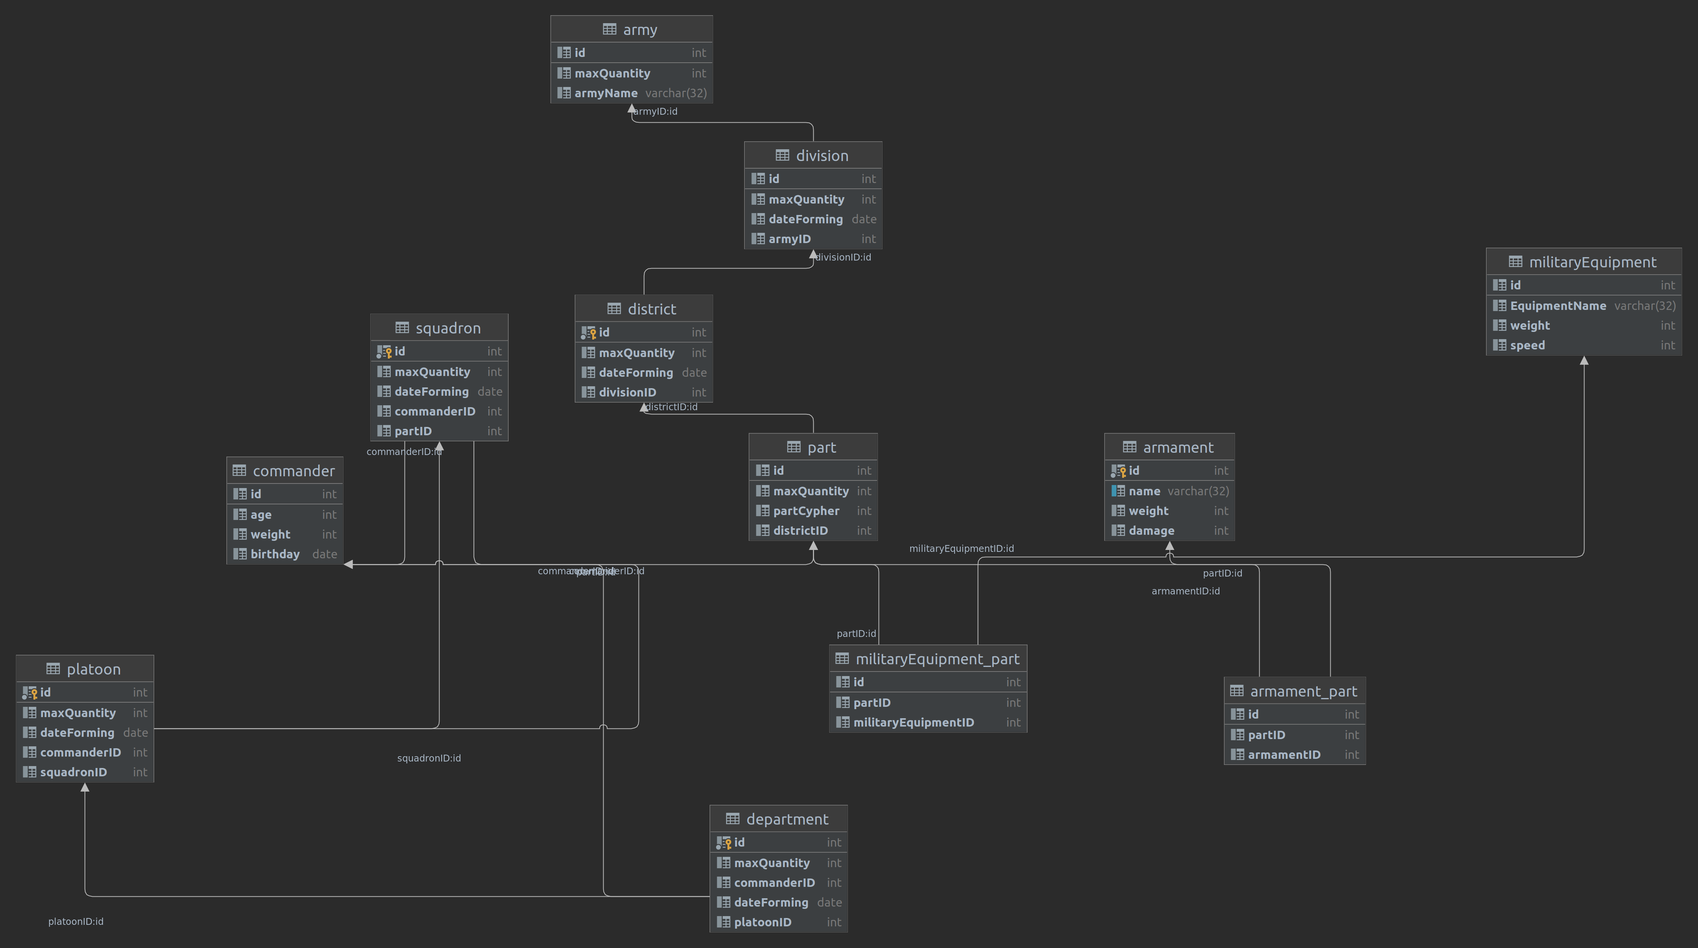
Рис.1 – Згенерована діаграма

Висновки: створено бази даних шляхом визначення схеми БД та заповнення її
тестовими даними.

